Куда обращаться в экстренной ситуации?

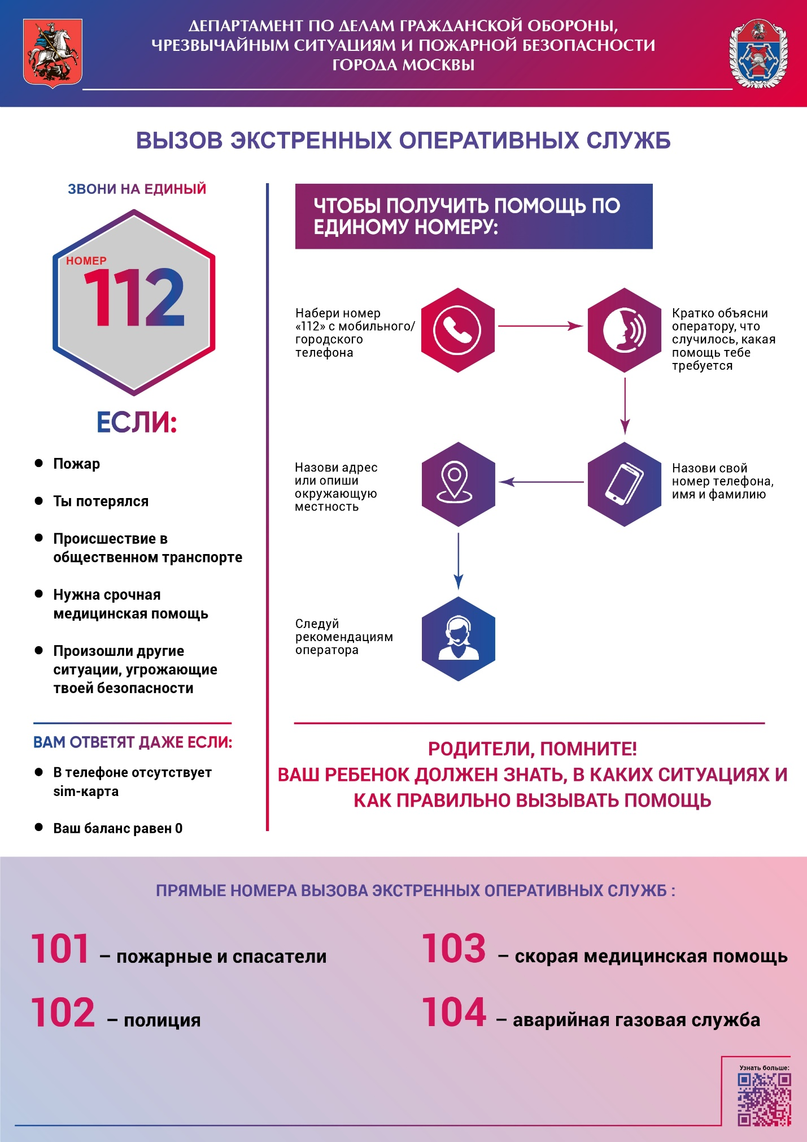

В состоянии сильного стресса и особенно паники людям в разы труднее быстро и правильно сориентироваться, это приводит к ошибкам и необдуманным решениям. Наиболее критичными ошибки становятся во время ситуаций, угрожающих жизни, здоровью и имуществу. Чтобы не растеряться и знать, что делать, нужно заранее изучить порядок действий в разных экстренных ситуациях и, хотя бы мысленно попытаться повторить весь алгоритм.
Но в таких непростых обстоятельствах после обеспечения личной безопасности алгоритм действий чаще всего начинается с вызова оперативных служб по номеру 112. Диспетчер, исходя из информации, которую ему изложат в звонке, определит и направит все необходимые службы, а также скоординирует абонента по плану дальнейших действий.
Управление по ЮЗАО Департамента ГОЧСиПБ рекомендует всем ознакомиться с правилами вызова экстренных оперативных служб спасения.
1) Позвоните на номер 112 с мобильного или городского телефона
2) Кратко и ясно расскажите оператору, что случилось и какая помощь нужна
3) Назовите свой контактный номер, имя и фамилию
4) Укажите адрес или опишите окружающую местность
5) Следуйте инструкциям оператора
Звонки бесплатны и доступны даже без SIM-карты. Номер 112 работает во всех регионах страны.

